中国海洋大学全日制本科课程期末考试试卷
学号: 姓名: 专业年级: 授课教师： 考场教室号: 座号:
----------------装---------------- -------------订--- ------------------------线------------------------

2016年春季学期 考试科目： 线性代数 学院： 数学科学学院 ___
试卷类型： A 卷 命题人: 线性代数课题组 审核人：________ _

考试说明：本课程为闭卷考试，共___页，除考场规定的必需用品外还可携带的文具有______________。

题号 | 一 | 二 | 三 | 四 | 五 | 六 | 总分
得分

一、填空题(共 6 题，每题 3 分，共 18分)
1. 计算 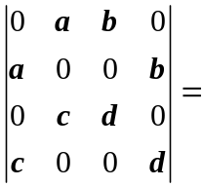 .
- D=a₁₁A₁₁-a₁₂A₁₂+a₁₃A₁₃-a₁₄A₁₄
a₁₁=0
a₁₂=a
a₁₃=b
a₁₄=0
A₁₁=0
A₁₂=add-bdc
A₁₃=acd-bcc
A₁₄=0
综上，带入上式得D=-(a²d²-2abcd+b²c²)=-(ad-bc)²

2. 设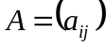是三阶可逆矩阵，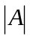为其行列式，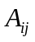为元素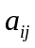的代数余子式，且满足
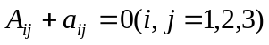，则= ．
2．由条件A_{ij}+a_{ij}=0（i，j=1，2，3），可知A+A^{*T}=0，其中A*为A的伴随矩阵，从而可知
|A*|=|A^{*T}|=|A|³⁻¹=（-1）³|A|，所以|A|可能为-1或0．
但由结论
n， r(A)＝n
r(A*)＝ 1， r(A)＝n−1
0， r(A)＜n−1

可知，A+A^{*T}=0可知r（A）=r（A*），伴随矩阵的秩只能为3，所以|A|=-1
故答案为：-1．

3. 设为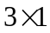矩阵，若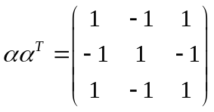，则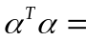 .
3．a^Ta 是矩阵的迹 = 1+1+1 = 3.

4. 若线性方程组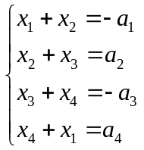 有解，则常数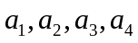应满足条件 。

x1+x2 =-a1
x2+x3 =a2
x3+x4=-a3
x1 +x4=a4
增广矩阵（A，b）=
1 1 0 0 -a1
0 1 1 0 a2
0 0 1 1 -a3
1 0 0 1 a4
r4-r1得
1 1 0 0 -a1
0 1 1 0 a2
0 0 1 1 -a3
0 -1 0 1 a4-a1

r1+r4，r2+r4
1 0 0 1 a4
0 0 1 1 a2+a4+a1
0 0 1 1 -a3
0 -1 0 1 a4+a1
r2<--->r4
1 0 0 1 a4
0 -1 0 1 a4+a1
0 0 1 1 -a3
0 0 1 1 a2+a4+a1
r4-r3
1 0 0 1 a4
0 -1 0 1 a4+a1
0 0 1 1 -a3
0 0 0 0 a2+a4+a1+a3
因为线性方程有解
所以a2+a4+a1+a3=0
答案：a1+a2+a3+a4=0

5. 设二次型 则二次型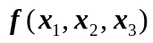的规范型为

二次型矩阵
1 2 2
2 1 2
2 2 1
规范型为z₁²- z₂²- z₃²

6. 设3阶矩阵的特征值为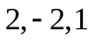，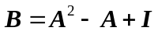, 其中 为3阶单位阵，则行列式
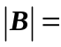 .

A的所有特征值为2,-2,1，B的所有特征值为3,7,1。所以|B|=3X7X1=21

二、选择题(共 8 题，每题 3分，共 24 分)
1. 向量组 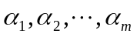线性无关的充要条件是（ ）
(A)均不为零向量
(B)中任意两个向量的分量不成比例
(C) 中任意向量不能由其余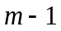向量线性表示
(D) 有一部分向量线性无关.

1.C
向量组线性无关的充要条件是齐次线性方程组只有零解

2. 设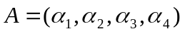是4阶方阵，若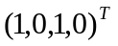是齐次线性方程组的一个基础解系，则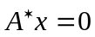的基础解系可为（ ）
(A)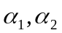 (B)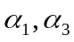 (C)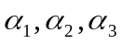 (D)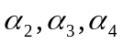

2.D
齐次线性方程组的解集的极大线性无关组称为该齐次线性方程组的基础解系。

3. 设是3阶方阵, 将的第1列与第2列交换得, 再把的第2列加到第3列得, 则满足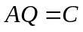的可逆矩阵为（ ）
（A）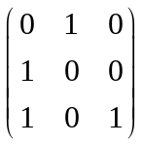. （B）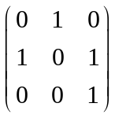.
（C）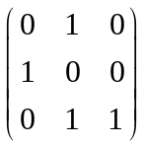. （D）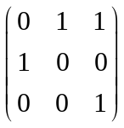.

3.D
由已知 A 乘
0 1 0
1 0 0
0 0 1 (记为P1)
= B
B 乘
1 0 0
0 1 1
0 0 1 (记为P2)
= C
所以 Q = P1P2 =
0 1 1
1 0 0
0 0 1

4. 设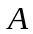为矩阵，则线性方程组为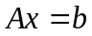有解的充分条件是（ ）
(A) 的秩小于的行数 (B) 是列满秩的
(C) 是行满秩的 (D) 的秩小于的列数

4.C
定理中有解的充分必要条件是r(A,b)=r(A)。因为r(A)=m=A的行数，而(A,b)只有m行，秩不可能大于m，所以r(A,b)=m=r(A)，从而方程组Ax=b有解。所以A是行满秩的。

5. 设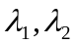是方阵的两个不同的特征值，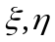是的分别属于的特征向量，则（ ）
（A）对任意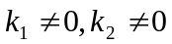，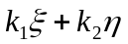都是的特征向量
（B）存在常数，使得是的特征向量
（C）当时，不可能是的特征向量
（D）存在唯一的一组常数，使得是的特征向量
5.C
假设 a1+a2 是A的特征向量则 A(a1+a2) = λ(a1+a2)=λa1+λa2
又a1,a2分别是属于A的两个不同的特征值x1,x2的特征向量 Aa1 =x1*a1 ,Aa2 = x2*a2
A(a1+a2) =x1*a1+x2*a2
λa1+λa2 = x1*a1+x2*a2 即 (λ-x1)a1+(λ-x2)a2=0
因x1 不等于x2,a1,a2线形无关,λ-x1=λ-x2=0 ,x1 =x2
这与题目条件矛盾,因此a1+a2不是A的特征向量
故选择C

6. 设二次型在正交变换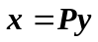 下的标准型为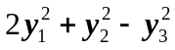，其中
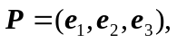 若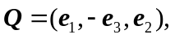则在正交变换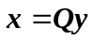 下的标准型
为
(A) 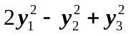 (B)
(C) 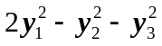 (D) 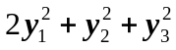

6.A
写出QP的过渡矩阵即可，计算答案为2y₁² -y₂² +y₃²

下列两题为多选题
7. 线性方程组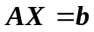 的系数矩阵是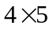 矩阵，且 的行向量组线性无关，则下列正确的是( )
(A) 齐次线性方程组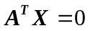 只有零解；
(B) 齐次线性方程组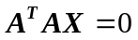 必有非零解；
(C) 任意 ，线性方程组 必有无穷多解；
(D) 任意 ，线性方程组 必有唯一解；
(E) 线性方程组有解，且有无穷多解.

7.ABCE

8. 设 和 是可逆矩阵，且 与 相似，则下列正确的是（ ）
(A) 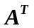 与 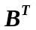相似 (B) 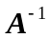 与 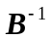相似
(C) 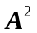 与 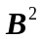相似 (D) 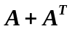 与 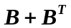相似
(E) 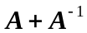 与 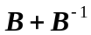相似

8.ABCE

学号: 姓名: 专业年级: 授课教师： 考场教室号: 座号:
----------------装---------------- -------------订--- ------------------------线------------------------
三、计算题(共 4题，共 24 分)
1.(6分) 设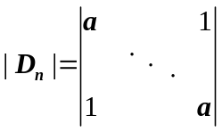, 其中对角线上元素都是a, 未写出的元素都是0; 计算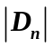

1.
D_{n}=r₁- r_{n} (化为上三角行列式)
a 1
a
……. = (a- )*a^{n-1}=a^{n}-a^{n-2}
a-

2.(4分) 设方阵满足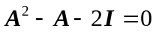, 证明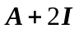可逆, 并求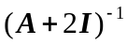 .

(A+2E)(A-3E)=A²-A-6E=A²-A-2E-4E=-4E
==> (A+2E)(- A+ E) = E
所以
A+2E可逆，并且( A+2E)⁻¹= - A+ E

3.(6分)求向量组
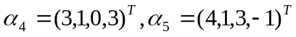的秩及其一个极大线性无关组，并用它们表示其余向量。

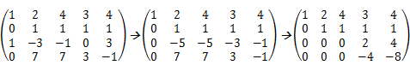
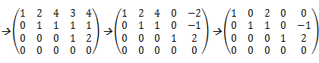
一个极大线性无关组：a1,a2,a4;向量组的秩：3
a3=2a1+a2;a5=-a2+2a4

4.(8分) 已知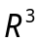的两组基为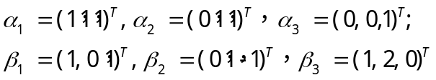
求基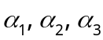到基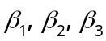的过渡矩阵；若在基下的坐标为
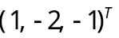，求在基下的坐标.

4.设从基a1,a2,a3到基b1,b2,b3的过渡矩阵为A，则他满足：
(b1,b2,b3)=(a1,a2,a3)A
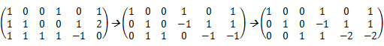
所以A=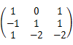
Y=a1-a2-a3=(1,-1,-2)^{T}
设y在b1,b2,b3下的坐标为(x1,x2,x3)^{T}，则y=x1b1+x2b2+x3b3，代入，解方程组得x1=5,x2=7,x3=-4，所以y在b1,b2,b3下的坐标为(5,7,4)^{T}

四、证明题(共 1题，共 8 分)
设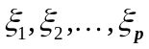是齐次线性方程组的一个基础解系，向量满足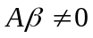，证明：向量组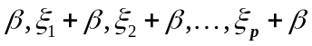线性无关。

设是齐次线性方程组的一个基础解系，向量满足，证明：向量组线性无关。
证明：设，
即----------------------（1）
等号左右两边前面同乘A得：
是齐次线性方程组的一个基础解系
所以
于是， , , 所以-----（2）
代入（1）式得：
是齐次线性方程组的的一个基础解系，所以线性无关
所以代入（2）式得：
综上可证：向量组线性无关。

五、解方程组（共1题，14分）
已知方程组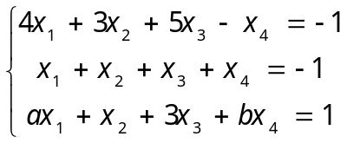其系数矩阵的秩为2，
求：
- 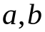 的值；
- 这个方程组的一个基础解系及其一般解。

解：Qr(A)=2, A=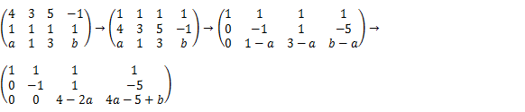
所以4-2a=0,4a-5+b=0所以a=2,b=-3
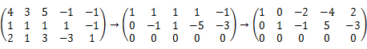,
特解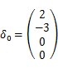，一个基础解系：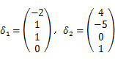
方程组的一般解：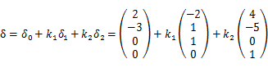,其中k1,k2为任意常数。

六、化二次型为标准型（共1题，12分）
已知实二次型的秩为2.
(1).求实数的值；(2).利用正交变换法将二次型变成标准型，并写出相应的正交矩阵.

解：
(1) 设二次型对应的矩阵为
QA=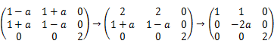, r(A)=2
所以a=0

(2)A=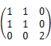
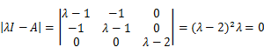
所以

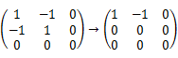
所以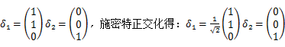
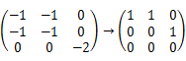
所以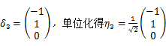
可取正交矩阵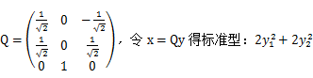
考试科目：

